ΕΥΡΩΠΑΪΚΟ ΠΡΩΤΑΘΛΗΜΑ 25άρας πισίνας ΛΟΥΜΠΛΙΝ ΠΟΛΩΝΙΑΣ 2-7/12/2025 ΔΙΟΡΓΑΝΩΤΡΙΑ ΑΡΧΗ  LEN EUROPEAN AQUATICS ΠΙΝΑΚΑΣ ΜΕΤΑΛΛΙΩΝ
Κ | ΣΥΛΛΟΓΟΙ | ΧΡΥΣΑ | ΑΡΓΥΡΑ | ΧΑΛΚΙΝΑ | ΣΥΝΟΛΟ
1 | 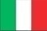 ΙΤΑΛΙΑ | 2 | 2 | - | 4
2 | ΟΛΛΑΝΔΙΑ | 2 | 1 | - | 3
3 |  ΜΕΓΑΛΗ ΒΡΕΤΑΝΙΑ | 1 | 1 | 1 | 3
4 | 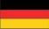 ΓΕΡΜΑΝΙΑ | 1 | 1 | - | 2
5 | ΙΡΛΑΝΔΙΑ | 1 | - | 1 | 2
6 | ΔΑΝΙΑ | 1 | - | - | 1
- | ΕΛΒΕΤΙΑ | 1 | - | - | 1
- | 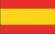 ΙΣΠΑΝΙΑ | 1 | - | - | 1
- | ΕΣΘΟΝΙΑ | 1 | - | - | 1
10 | ΒΕΛΓΙΟ | - | 2 | - | 2
11 | 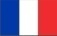 ΓΑΛΛΙΑ | - | 1 | 3 | 4
12 | 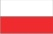 ΠΟΛΩΝΙΑ | - | 1 | 2 | 3
13 |  ΟΥΓΓΑΡΙΑ | - | 1 | - | 1
- | 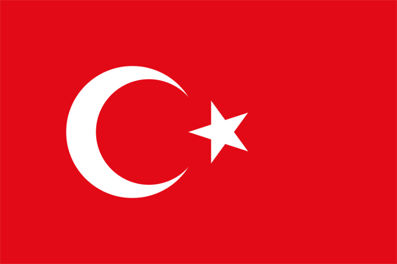 ΤΟΥΡΚΙΑ | - | 1 | - | 1
15 | 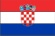 ΚΡΟΑΤΙΑ | - | - | 1 | 1
- | 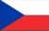 ΤΣΕΧΙΑ | - | - | 1 | 1
- |  ΙΣΡΑΗΛ | - | - | 1 | 1
- |  ΑΥΣΤΡΙΑ | - | - | 1 | 1

